宜蘭縣立壯圍國中115學年度第1學期
第1次科技領域會議
一、時間：115年9 月 14 日(一)上午09時30分至10時00分
二、地點：自造中心
三、主席：吳雅婷
四、出席人員：如簽到表 記錄：吳雅婷
五、主席報告

1.本學期第一次領域會議，領域會議記錄內容，包含：
◎確認多元評量規畫表是否有要調整 (雲端路徑：首頁-正常化訪視-學習評量計畫-附件1)

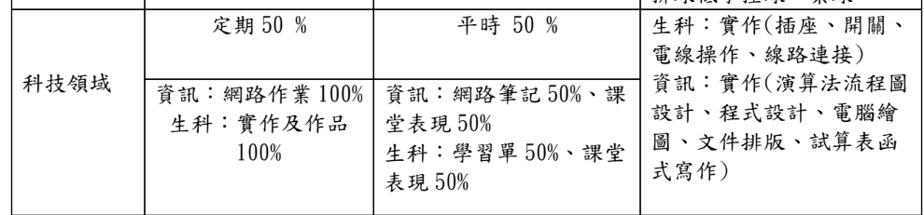
決議:無須調整
◎宣導非專研習
*陳鈐鈴-理化 *吳翠雲、柯韶雯-國文
*簡詩婷-歷史 *胡心惠-綜合活動
*許箴、羅玉合-資訊科技 *梁熙-公民
*李澄暉-生活科技 *邱竹帆-健康教育
*蕭如閔-數學 *黃浚耕-英語
非專老師需要參加 領域教學研究會會議紀錄(含簽到表)
決議:已經告知非專教師
◎段考考卷，統一收回。

2. 本學年課程與教學正常化訪視，為隨機抽訪，當天早上8：30前通知受訪學校，各領域召集人於領域會議時，宣導並落實教學正常化，按照課程計畫教學進度授課。如進度有更改，請隨時登入教學進度網頁修改。預計第三節校園巡視。
- 請各科領召協助維護領域的部落格，將領域會議紀錄、簽到表、照片、成長計劃確實的發布至部落格，以利訪視委員觀看
3.本學年度領域的每一位教師都須進行公開觀課，觀課資料如下：
依據正常化訪視規定，每位教師一學年舉行至少一次公開觀課，公開觀課規畫表請於9/21(一)前填寫完畢。

- 規劃表：
雲端路徑：壯中首頁- 正常化訪視-公開觀課-115學年度公開觀課-公開觀課規劃表。https://docs.google.com/document/d/1bfo_rXYNQT5p-ZM3q2eS4592b5qg5Yyz/edit
- 公開課資料夾：公開觀課請放置2張照片、素養導向教案1份、觀課紀錄表1份、教學省思紀錄1份至資料夾中，完成教師依據本校公開觀課計畫敘獎原則，記嘉獎1次。

領域會議照片
